我的健康學習單
□ 自己閱讀完成
□ 經過解說完成
姓名： 日期：
- 幫小儀器找到它們要檢查的地方，請連起來：
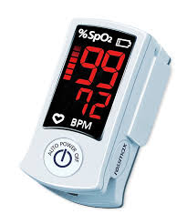血氧機  手指頭
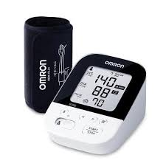血壓計 手臂

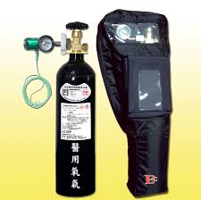氧氣瓶 嘴巴
- 量血壓的時候，哪一個動作正確請圈起來
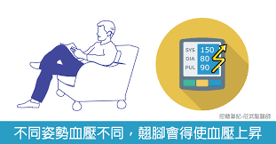翹著腳量血壓
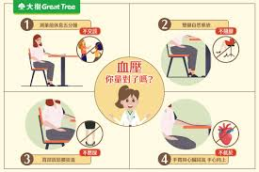坐正正、腳平放、安靜量血壓
- 請看血氧機上的數字，哪一個要趕快找支持者？
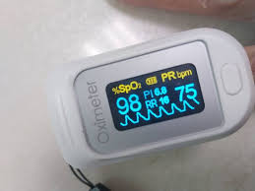 血氧 98 心跳75
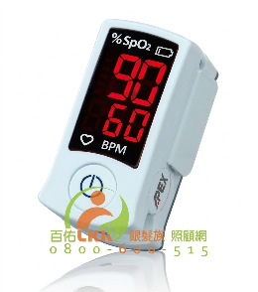 血氧 70 心跳60
□通過□未通過

